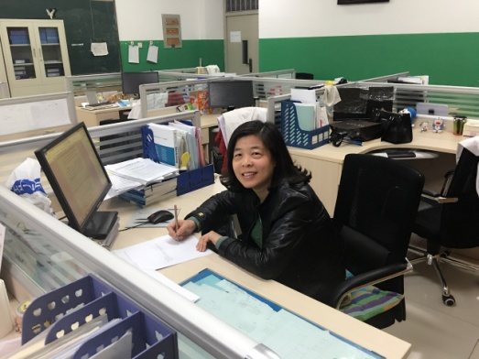
张效云，女，1970年9月出生，硕士研究生，教授，河北北方学院医学检验学院生物化学教研室主任，技能实验室主任。从事生物化学及分子生物学教学工作20年，现为河北北方学院优秀课程负责人，河北省生物化学与分子生物学学会委员。
曾在美国德克萨斯大学圣安东尼奥健康科学中心作访问学者，主要研究方向为分子免疫与呼吸系统疾病研究。主持厅局级科研课题多项，获得张家口市科技进步一、二等奖各1项，河北省教学成果三等奖2项，发表论文30余篇，其中SCI收录论文4篇，主编及参编教材7部，带教研究生1名，多次被评为学院优秀教师、科技先进个人张家口市师德标兵等。

